PUNTEGGI/SCORES



Vintage |  | Points
1988 | Barbaresco Vigneto Loreto | 80-89
1989 | Barbaresco Vigneto Loreto | 89
1990 | Barbaresco Vigneto Brich Ronchi | 89
1992 | Barbera d'Alba Gepin | 70-79
1993 | Barbaresco Vigneto Brich Ronchi | 94
1995 | Barbaresco Vigneto Brich Ronchi | 87
1995 | Barbaresco Vigneto Loreto | 89-91
1996 | Barbaresco Vigneto Loreto | 91
1996 | Barbaresco Vigneto Brich Ronchi | 93
1997 | Barbaresco Vigneto Loreto | 94-95
1997 | Barbaresco Vigneto Brich Ronchi | 97
1998 | Barbaresco Vigneto Brich Ronchi | 90
1998 | Barbaresco Vigneto Loreto | 91
1999 | Barbaresco Vigneto Brich Ronchi | 91
2000 | Barbaresco Vigneto Loreto | 90-95
2000 | Barbaresco Vigneto Brich Ronchi | 90-95
2001 | Barbaresco | 87
2001 | Barbaresco Vigneto Brich Ronchi | 93
2001 | Barbaresco Vigneto Loreto | 91
2002 | Barbaresco | 80-89
2003 | Barbaresco Vigneto Loreto | 80-89
2003 | Barbera d'Alba Gepin | 90-95
2003 | Barbaresco Vigneto Brich Ronchi | 80-89
2004 | Barbaresco Vigneto Brich Ronchi | 92
2004 | Barbaresco | 90-95
2004 | Dolcetto d'Alba Vignalunga | 80-89
2004 | Barbera d'Alba Gepin | 90-95
2004 | Rosso di Rocca | 90
2004 | Barbaresco Vigneto Loreto | 90-95
2005 | Rosso di Rocca | 89
2005 | Barbaresco Vigneto Loreto | 91
2005 | Barbera d'Alba Gepin | 90-95
2005 | Dolcetto d'Alba Vignalunga | 80-89
2005 | Barbaresco | 89
2005 | Barbaresco Vigneto Brich Ronchi | 92
2006 | Barbera d'Alba Gepin | 89
2006 | Rosso di Rocca | 89
2007 | Dolcetto d'Alba Vignalunga | 88
2006 | Barbaresco | 88
2006 | Barbaresco Vigneto Brich Ronchi | 90
2006 | Barbaresco Vigneto Loreto | 91
2007 | Barbera d’Alba Gepin | 90
2007 | Barbaresco Brich Ronchi | 94
2007 | Barbaresco OVELLO Vigna Loreto | 93
2007 | Barbaresco | 92
2008 | Barbaresco Ronchi | 93
2008 | Barbaresco OVELLO Vigna Loreto | 93
2008 | Barbaresco | 92
2009 | Barbaresco Ronchi | 92
2009 | Barbaresco OVELLO Vigna Loreto | 90
2009 | Barbaresco | 89
2010 | Barbaresco OVELLO Vigna Loreto | 90
2010 | Barbaresco | 92
2010 | Barbaresco RONCHI | 94
2011 | Barbaresco OVELLO Vigna Loreto | 92
2011 | Barbaresco | 90
2011 | Barbaresco RONCHI | 93
2014 | Barbaresco ANGELO | 90
2014 | Barbaresco RONCHI | 91
2016 | Barbaresco ANGELO | 93
2016 | Barbaresco RONCHI | 93+
2016 | Barbaresco COTTA’ | 94
2017 | Barbaresco Montersino | 91
2017 | Barbaresco COTTA’ | 92+
2017 | Barbaresco RONCHI | 93
2018 | Barbaresco Montersino | 93
2018 | Barbaresco COTTA’ | 93+
2018 | Barbaresco RONCHI | 94



Vintage |  | Points
1993 | Barbaresco Vigneto Brich Ronchi | 91
1995 | Barbaresco Vigneto Brich Ronchi | 87
1995 | Barbera d’Alba Gepin | 87
1996 | Barbaresco Vigneto Brich Ronchi | 95
1996 | Barbera d’Alba Gepin | 91
1996 | Dolcetto d’Alba Vignalunga | 92
1997 | Dolcetto d’Alba Vignalunga | 87
1997 | Barbaresco Vigneto Brich Ronchi | 91
1997 | Barbera d’Alba Gepin | 93
1998 | Barbaresco Vigneto Loreto | 95
1998 | Barbaresco Vigneto Brich Ronchi | 88
1998 | Barbera d’Alba Gepin | 91
1999 | Barbaresco Vigneto Loreto | 93
1999 | Barbaresco Vigneto Brich Ronchi | 92
1999 | Dolcetto d’Alba Vignalunga | 88
2000 | Barbaresco Vigneto Loreto | 94
2000 | Barbaresco Vigneto Brich Ronchi | 95
2001 | Barbaresco Vigneto Loreto | 92
2001 | Barbaresco Vigneto Brich Ronchi | 92
2001 | Langhe Bianco La Rocca | 88
2003 | Langhe Bianco La Rocca | 87
2003 | Barbera d’Alba Gepin | 87
2004 | Barbaresco Vigneto Loreto | 93
2004 | Barbaresco Vigneto Brich Ronchi | 94
2004 | Barbaresco | 91
2004 | Langhe Bianco La Rocca | 88
2005 | Barbaresco Vigneto Loreto | 93
2005 | Barbaresco Vigneto Brich Ronchi | 92
2005 | Barbaresco | 91
2005 | Barbera d’Alba Gepin | 88
2005 | Langhe bianco Chardonnay | 87
2006 | Barbera d’Alba Gepin | 90
2006 | Langhe Bianco La Rocca | 87
2006 | Langhe Chardonnay Da Bertu | 86
2007 | Moscato d’Asti | 87
2006 | Barbaresco Vigneto Brich Ronchi | 92
2006 | Barbaresco | 91
2006 | Barbaresco Vigneto Loreto | 91
2007 | Barbaresco Vigneto Brich Ronchi | 94
2007 | Barbaresco | 95
2007 | Barbaresco OVELLO Vigna Loreto | 93
2008 | Barbaresco | 93
2009 | Barbaresco RONCHI | 93
2009 | Barbaresco | 91
2010 | Barbaresco RONCHI | 93
2010 | Barbaresco | 92
2011 | Barbaresco RONCHI Riserva | 94
2012 | Barbaresco RONCHI | 94
2012 | Barbaresco OVELLO Vigna Loreto | 93
2012 | Barbaresco MONTERSINO | 93
2013 | Barbaresco | 90
2013 | Barbaresco RONCHI | 91
2013 | Barbaresco Angelo | 94
2014 | Barbaresco OVELLO Vigna Loreto | 95
2014 | Barbaresco MONTERSINO | 90
2014 | Barbaresco RONCHI | 92
2014 | Barbaresco | 92
2016 | Barbera d’Alba | 90
2016 | Langhe Nebbiolo “Rosso di Rocca” | 90
2015 | Barbera d’Alba Gepin | 91
2015 | Barbaresco OVELLO Vigna Loreto | 96
2015 | Barbaresco Ronchi | 92
2015 | Barbaresco Angelo | 93
2015 | Barbaresco Montersino | 92
2015 | Barbaresco | 91
2016 | Barbera d’Alba Gepin Superiore | 91
2017 | Moscato d’Asti | 87
2017 | Barbera d’Alba | 90
2017 | Langhe Nebbiolo “Rosso di Rocca” | 90
2016 | Barbaresco RONCHI | 96
2016 | Barbaresco OVELLO Vigna Loreto | 95
2016 | Barbaresco MONTERSINO | 94
2016 | Barbaresco Angelo | 97
2017 | Barbaresco OVELLO Vigna Loreto | 94
2017 | Barbaresco Cotta’ | 94
2017 | Barbaresco Ronchi | 95


Vintage |  | Points
1996 | Barbaresco Vigneto Brich Ronchi | 94
1997 | Barbaresco Vigneto Brich Ronchi | 93-95
1999 | Barbaresco Vigneto Brich Ronchi | 92
2000 | Barbaresco Vigneto Brich Ronchi | 93
2003 | Barbaresco Vigneto Brich Ronchi | 90
2004 | Barbaresco Vigneto Brich Ronchi RISERVA | 92-94
2004 | Barbaresco Vigneto Brich Ronchi | 92
2004 | Barbaresco Vigneto Loreto | 93
2004 | Barbaresco | 89
2005 | Barbaresco Brich Ronchi | 91-93
2005 | Barbaresco | 87-89
2005 | Barbaresco Vigneto Loreto | 90-93
2006 | Barbaresco Brich Ronchi | 92+
2006 | Barbaresco | 90
2006 | Barbaresco Vigneto Loreto | 91
2006 | Barbaresco Vigneto Brich Ronchi RISERVA | 94
2007 | Barbaresco Brich Ronchi | 91-94
2007 | Barbaresco | 89-90
2007 | Barbaresco Vigneto Loreto | 91-93
2008 | Barbaresco Ronchi | 93
2008 | Barbaresco | 90
2008 | Barbaresco OVELLO Vigna Loreto | 91
2009 | Barbaresco Ronchi | 90-92
2009 | Barbaresco | 89-91
2009 | Barbaresco OVELLO Vigna Loreto | 91-94
2010 | Barbaresco | 90
2010 | Barbaresco Ronchi | 92
2010 | Barbaresco Ovello Vigna Loreto | 92
2011 | Barbaresco | 88-90
2011 | Barbaresco Ronchi | 91-93
2011 | Barbaresco Ovello Vigna Loreto | 90-92
2011 | Barbaresco Ronchi RISERVA | 92-94
2011 | Nebbiolo d’Alba | 88
2011 | Barbera d’Alba Gepin | 89
2012 | Moscato d’Asti | 88
2012 | Langhe Chardonnay | 87
2012 | Piemonte Cortese | 89
2012 | Dolcetto d’Alba | 88
2012 | Barbera d’Alba | 89
2012 | Rosso di Rocca | 88



Vintage |  | Points
2008 | Barbaresco Ronchi | 91
2008 | Barbaresco | 93
2008 | Barbaresco OVELLO Vigna Loreto | 93
2009 | Barbaresco | 93
2009 | Barbaresco OVELLO Vigna Loreto | 91
2010 | Barbaresco | 92
2011 | Barbaresco | 92
2011 | Barbaresco OVELLO Vigna Loreto | 88
2011 | Barbaresco Ronchi | 91
2012 | Barbaresco Montersino | 92
2012 | Barbaresco OVELLO Vigna Loreto | 92
2012 | Barbaresco Ronchi | 91
2015 | Barbaresco Cottà | 96
2015 | Barbaresco Angelo | 94
2015 | Barbaresco OVELLO Vigna Loreto | 94
2015 | Barbaresco Ronchi | 94
2015 | Barbaresco Montersino | 93
2016 | Barbaresco Montersino | 93
2016 | Barbaresco Angelo | 94
2016 | Barbaresco Cottà | 94
2016 | Barbaresco Ronchi | 94
2017 | Barbaresco OVELLO Vigna Loreto | 95
2017 | Barbaresco Cottà | 95
2017 | Barbaresco Ronchi | 93



Vintage
2007 | Barbaresco Vigneto Brich Ronchi | 4 stars
2006 | Barbaresco Vigneto Brich Ronchi RISERVA | 4 stars
2008 | Barbaresco OVELLO Vigna Loreto | 4 stars
2008 | Barbaresco | 4 stars
2008 | Barbaresco Ronchi | 3 stars
2012 | Barbaresco Ronchi | Silver medal
2016 | Barbaresco Ronchi | 95
2016 | Barbaresco Cottà | 93



Vintage |  | Point
2005 | Barbaresco Brich Ronchi | 92
2007 | Barbera d’Alba Gepin | 89
2007 | Barbaresco Brich Ronchi | 93
2008 | Barbaresco RONCHI | 93
2008 | Barbaresco | 90
2010 | Barbaresco RONCHI | 91
2010 | Barbaresco | 93
2011 | Barbaresco | 91
2011 | Barbaresco RONCHI | 92
2011 | Barbaresco OVELLO Vigna Loreto | 90
2012 | Barbaresco | 89
2012 | Barbaresco RONCHI | 90
2012 | Barbaresco OVELLO Vigna Loreto | 93
2013 | Barbaresco OVELLO Vigna Loreto | 94
2013 | Barbaresco MONTERSINO | 93
2013 | Barbaresco RONCHI | 93
2013 | Barbaresco | 90
2013 | Barbaresco ANGELO | 92
2011 | Barbaresco RONCHI Riserva | 92
2014 | Barbaresco MONTERSINO | 92
2014 | Barbaresco RONCHI | 96
2014 | Barbaresco | 91
2014 | Barbaresco ANGELO | 96
2014 | Barbaresco OVELLO Vigna Loreto | 95
2015 | Barbaresco OVELLO Vigna Loreto | 96
2015 | Barbaresco COTTA’ | 94
2015 | Barbaresco ANGELO | 94
2015 | Barbaresco RONCHI | 94
2015 | Barbaresco Montersino | 92
2016 | Barbaresco ANGELO | 96
2016 | Barbaresco RONCHI | 96
2017 | Barbaresco OVELLO Vigna Loreto | 96
2017 | Barbaresco RONCHI | 96
2017 | Barbaresco Montersino | 95
2017 | Barbaresco Cotta’ | 94
2018 | Barbaresco OVELLO Vigna Loreto | 94
2017 | Barbaresco ANGELO | 96
2018 | Barbaresco Montersino | 95
2018 | Barbaresco Cotta’ | 94
2016 | Barbaresco Ronchi RISERVA | 96


Vintage |  | Point
2010 | Barbaresco RONCHI | 93+
2010 | Barbaresco OVELLO Vigna Loreto | 92+
2010 | Barbaresco | 91
2012 | Dolcetto d’Alba Vignalunga | 89
2011 | Barbera d’Alba Gepin | 91
2011 | Nebbiolo d’Alba | 90
2012 | Barbera d’Alba Gepin | 91
2012 | Barbaresco | 89
2012 | Barbaresco Montersino | 91
2012 | Barbaresco OVELLO Vigna Loreto | 93
2012 | Barbaresco RONCHI | 92
2011 | Barbaresco RISERVA RONCHI | 91
2013 | Barbaresco | 91
2013 | Barbaresco Montersino | 93
2013 | Barbaresco OVELLO Vigna Loreto | 92+
2013 | Barbaresco RONCHI | 95
2013 | Barbaresco ANGELO | 94+
2014 | Barbaresco Montersino | 91
2014 | Barbaresco OVELLO Vigna Loreto | 93
2014 | Barbaresco RONCHI | 94
2014 | Barbaresco ANGELO | 94
2006 | Barbaresco Brich Ronchi | 92
2015 | Barbaresco | 89
2015 | Barbaresco Montersino | 91
2015 | Barbaresco Cottà | 93+
2015 | Barbaresco OVELLO Vigna Loreto | 92+
2015 | Barbaresco Ronchi | 93
2015 | Barbaresco Angelo | 93+
2016 | Barbera d’Alba Superiore Gepin | 92
2016 | Nebbiolo d’Alba | 91
2016 | Barbaresco DOCG | 92
2016 | Barbaresco Montersino | 92
2016 | Barbaresco Angelo | 94+
2016 | Barbaresco Cottà | 94
2016 | Barbaresco OVELLO Vigna Loreto | 95
2016 | Barbaresco Ronchi | 95
2017 | Langhe Nebbiolo “Rosso di Rocca” | 87
2017 | Dolcetto d’Alba | 89
2017 | Barbera d’Alba | 88
2017 | Barbaresco Angelo | 95
2017 | Barbaresco Cottà | 95
2017 | Barbaresco Ronchi | 94
2017 | Barbaresco OVELLO Vigna Loreto | 94
2017 | Barbaresco Montersino | 92

JANCIS ROBINSONS
2014 | Barbaresco ANGELO | 17+
2014 | Barbaresco OVELLO Vigna Loreto | 16
2014 | Barbaresco RONCHI | 17
2014 | Barbaresco Montersino | 17
2016 | Piemonte Cortese | 16,5
2014 | Barbera d’Alba Gepin | 17
2016 | Langhe Nebbiolo Rosso di Rocca | 16
2015 | Nebbiolo d’Alba | 17
2015 | Barbaresco ANGELO | 17
2015 | Barbaresco OVELLO Vigna Loreto | 17,5
2015 | Barbaresco RONCHI | 17,5
2015 | Barbaresco COTTA’ | 17+
2015 | Barbaresco Montersino | 17+
2016 | Barbaresco OVELLO Vigna Loreto | 17
2016 | Barbaresco RONCHI | 17
2016 | Barbaresco COTTA’ | 17+
2016 | Barbaresco Montersino | 17+
2016 | Barbaresco ANGELO | 17
2017 | Barbaresco OVELLO Vigna Loreto | 17
2017 | Barbaresco RONCHI | 17
2017 | Barbaresco COTTA’ | 17
2017 | Barbaresco Montersino | 17+
2018 | Barbaresco OVELLO Vigna Loreto | 17+
2018 | Barbaresco RONCHI | 17+
2018 | Barbaresco COTTA’ | 17
2018 | Barbaresco Montersino | 15.5

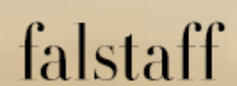

Vintage |  | Point
2009 | Barbaresco Ronchi | 93
2009 | Barbaresco OVELLO Vigna Loreto | 91
2009 | Barbaresco | 90
2010 | Barbaresco Ronchi | 91
2012 | Barbaresco Montersino | 93
2013 | Barbaresco Angelo | 93
2013 | Barbaresco Ronchi | 92
2013 | Barbaresco OVELLO Vigna Loreto | 92
2014 | Barbaresco Angelo | 93
2014 | Barbaresco Montersino | 92
2014 | Barbaresco OVELLO Vigna Loreto | 92
2015 | Barbaresco Angelo | 95
2015 | Barbaresco Cottà | 94
2015 | Barbaresco Ronchi | 93
2017 | Barbaresco Cottà | 91
2017 | Barbaresco Montersino | 93
2017 | Barbaresco OVELLO Vigna Loreto | 91
2017 | Barbaresco Ronchi | 94



Vintage
1993 | Barbaresco Vigneto Brich Ronchi | 3 glasses
1995 | Barbaresco Vigneto Loreto | 3 glasses
1996 | Barbaresco Vigneto Brich Ronchi | 3 glasses
1997 | Barbaresco Vigneto Brich Ronchi | 3 glasses
1998 | Barbaresco Vigneto Loreto | 3 glasses
2000 | Barbaresco Vigneto Brich Ronchi | 3 glasses
2003 | Barbaresco Vigneto Brich Ronchi | 3 glasses
2004 | Barbaresco Vigneto Loreto | 3 glasses
2004 | Barbaresco Vigneto Brich Ronchi RISERVA | 3 glasses
2005 | Barbaresco Vigneto Brich Ronchi | 3 glasses
2006 | Barbaresco Vigneto Brich Ronchi RISERVA | 3 glasses
2007 | Barbaresco Ovello Vigna Loreto | 3 glasses
2009 | Barbaresco Ovello Vigna Loreto | 3 glasses
2010 | Barbaresco Ronchi | 3 glasses
2011 | Barbaresco Ovello Vigna Loreto | 3 glasses
2013 | Barbaresco ANGELO | 3 glasses
2016 | Barbaresco Ovello Vigna Loreto | 3 glasses



2007 | Barbaresco Ovello Vigna Loreto | Great Wine
2008 | Barbaresco Ronchi | Great Wine
2011 | Barbaresco Ovello Vigna Loreto | Great Wine
2012 | Barbaresco Ovello Vigna Loreto | Great Wine
2015 | Barbaresco Ovello Vigna Loreto | Great Wine
2016 | Barbaresco Ovello Vigna Loreto | Great Wine


2013 | Barbaresco ANGELO | 96 punti
2015 | Barbaresco ANGELO | 96 punti



Vintage |  | Points
1996 | Barbaresco Vigneto Brich Ronchi | 
2000 | Barbaresco Vigneto Brich Ronchi | 93
2000 | Barbaresco Vigneto Loreto | 93
2001 | Barbaresco Vigneto Brich Ronchi | 93
2001 | Barbaresco Vigneto Loreto | 93
2004 | Barbaresco Vigneto Brich Ronchi RISERVA | 
2006 | Barbaresco Vigneto Brich Ronchi RISERVA | Super 3 stars
2007 | Barbaresco OVELLO Vigna Loreto | Super 3 stars
2008 | Barbaresco Ronchi | Super 3 stars

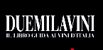

Vintage
1998 | Barbaresco Vigneto Loreto | 5 clusters
1999 | Barbaresco Vigneto Brich Ronchi | 5 clusters
2000 | Barbaresco Vigneto Loreto | 5 clusters
2001 | Barbaresco Vigneto Brich Ronchi | 5 clusters
2003 | Barbaresco Vigneto Brich Ronchi | 5 clusters
2004 | Barbaresco Vigneto Brich Ronchi RISERVA | 5 clusters
2005 | Barbaresco Vigneto Loreto | 5 clusters
2007 | Barbaresco Ovello Vigna Loreto | 5 clusters

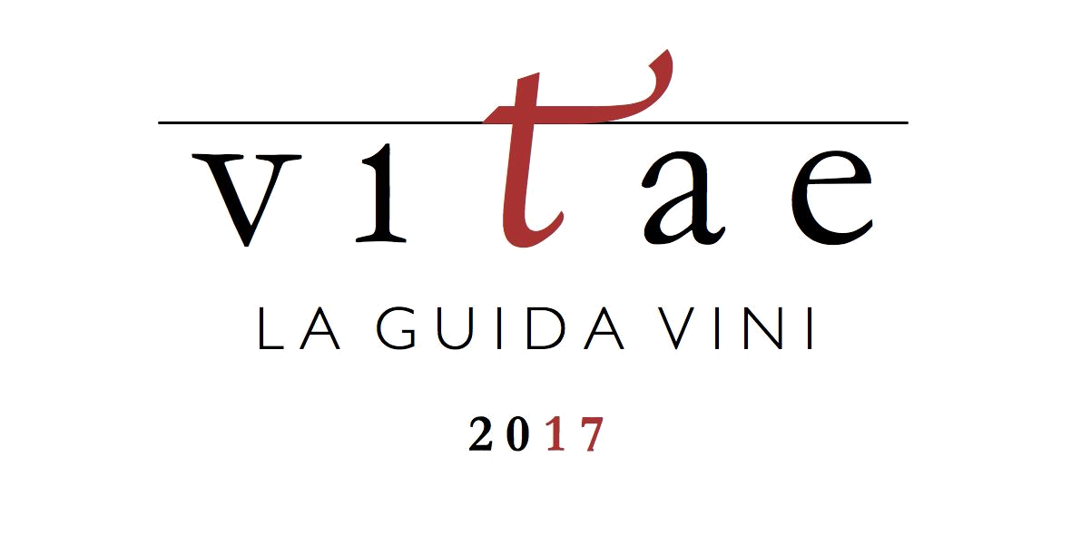
2013 | Barbaresco Montersino | 4 viti
2013 | Barbaresco Ronchi | 4 viti
2015 | Barbaresco Ronchi | 4 viti
2016 | Barbaresco Angelo | 4 viti



2012 | Barbaresco Ronchi | 5 clusters
2013 | Barbaresco ANGELO | 5 clusters
2013 | Barbaresco Ronchi | 5 clusters
2015 | Barbaresco ANGELO | 5 clusters

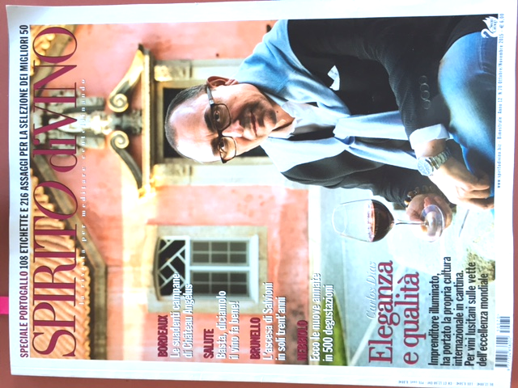

2012 | Barbaresco Montersino | 92 points



Vintage
2001 | Barbaresco Vigneto Brich Ronchi | Vino d’Eccellenza
2010 | Barbaresco Ovello Vigna Loreto | Vino d’Eccellenza
2011 | Barbaresco Ovello Vigna Loreto | Vino d’Eccellenza
2012 | Barbaresco Montersino | Vino d’Eccellenza

Altre testate

Guida ai Migliori Vini d’Italia - D’Agata & Comparini
Vintage |  | Points
2003 | Barbaresco Vigneto Brich Ronchi | 90
2004 | Barbaresco Vigneto Brich Ronchi | 91

Italy’s price- pleasure wines 2010 – Ian D’Agata
Vintage
2007 | Nebbiolo d’Alba DOC

Enogea
Vintage |  | Points
2000 | Barbaresco Vigneto Loreto | 87
2000 | Barbaresco Vigneto Brich Ronchi | 90
2003 | Barbaresco Vigneto Brich Ronchi | 90
2003 | Barbaresco Vigneto Loreto | 89
2003 | Barbaresco | 88
2004 | Barbaresco Vigneto Brich Ronchi | 88
2004 | Barbaresco Vigneto Loreto | 88
2004 | Barbaresco | 89
2004 | Barbaresco Vigneto Brich Ronchi Riserva | 86
2005 | Barbaresco Vigneto Brich Ronchi | 88
2005 | Barbaresco Vigneto Loreto | 88
2006 | Barbaresco Vigneto Loreto | 87
2006 | Barbaresco | 87
2006 | Barbaresco Vigneto Brich Ronchi | 89

Mondo- Weine der Welt
 | Vintage |  |  | Points
 | 1999 | Barbaresco Vigneto Brich Ronchi |  | 92
 | 2000 | Barbaresco Vigneto Brich Ronchi |  | 90
 | 2001 | Barbaresco Vigneto Brich Ronchi |  | 93
 | 2003 | Barbaresco Vigneto Brich Ronchi |  | 93
 | 2004 | Barbaresco Vigneto Brich Ronchi |  | 94
 | 2004 | Barbaresco Vigneto Loreto |  | 92
 | 2004 | Barbaresco |  | 88
 | 2004 | Barbaresco Vigneto Brich Ronchi RISERVA |  | 94
 | 2005 | Barbaresco Vigneto Brich Ronchi |  | 94
 | 2006 | Barbaresco |  | 88
 | 2006 | Barbaresco Vigneto Brich Ronchi |  | 90+

